**Sharolin Lacunza**

**201408486**

**Proceso y total de insertados visto desde Visual Studio**

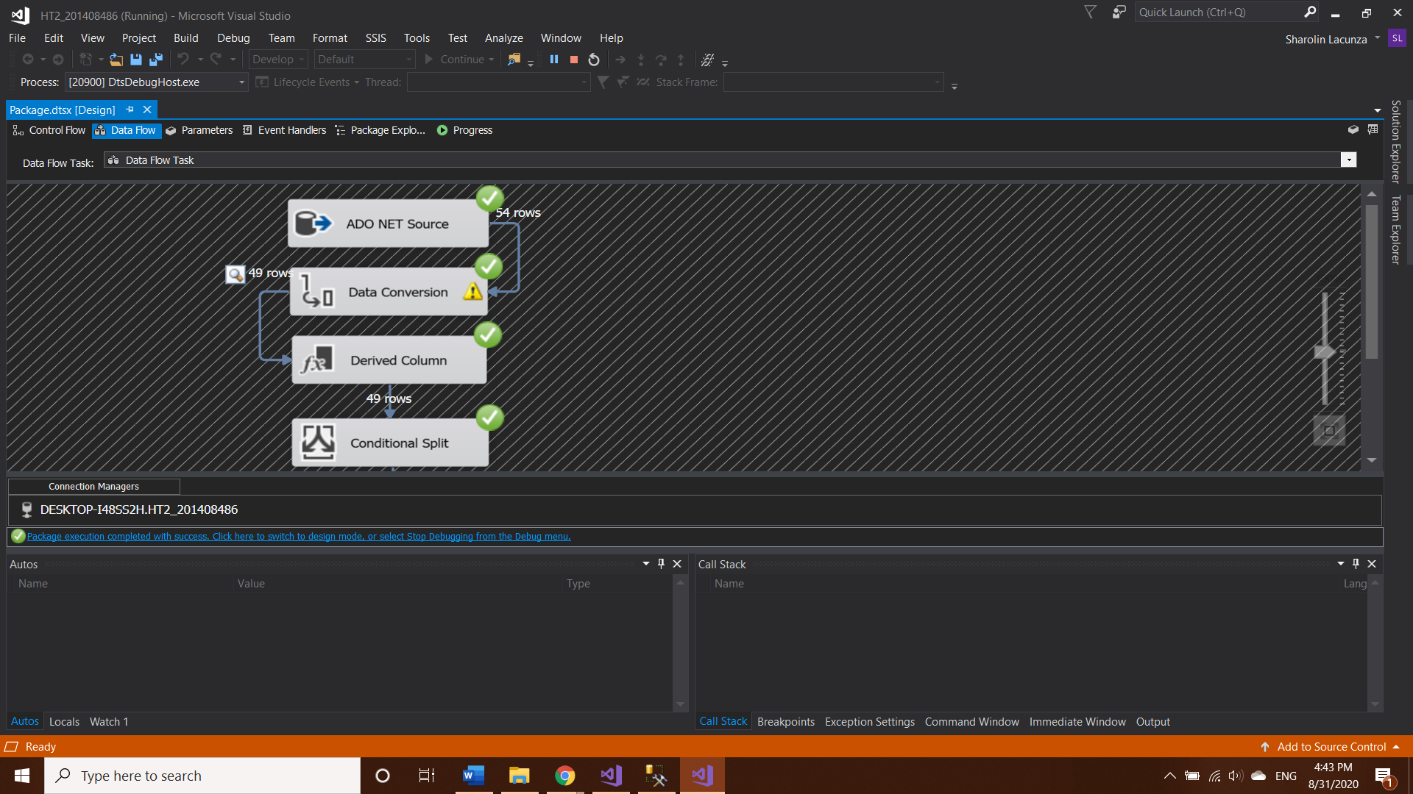

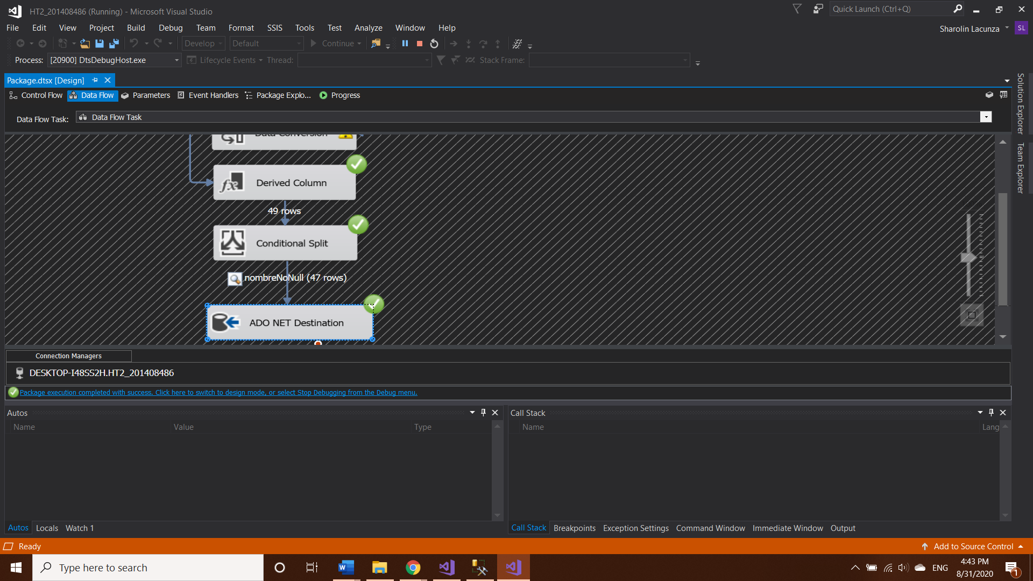

**Total de insertados vistos desde SQL Management**

